ТВОРЧЕСКАЯ РАБОТА
на тему:

«УГРОЗА ВОДНЫМ ОБЪЕКТАМ»

Выполнил
ученик 11 класса
Сухоручкин Денис Валерьевич

Руководитель
учитель биологии
Пинтелькина Екатерина Викторовна

МОУ "СОШ" с. Чернавка,
Турковского района,
Саратовской области
апрель, 2009 г

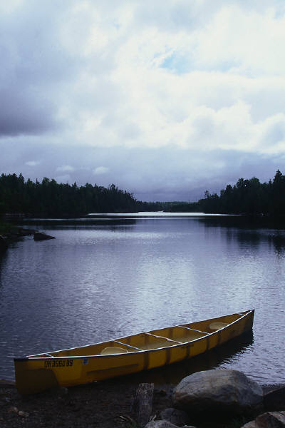 | Одному из известных специалистов по физической химии воды Э.Х.Фрицману принадлежит высказывание: «Ни одно из природных веществ не играет такой выдающейся и существенной роли на поверхности земного шара и в прилегающих слоях, как вода… вода есть то, из чего происходит все, другими словами названиеaqua вполне себя оправдывает aqua omnia sunt» ( в переводе с латыни – «вода существует везде»).

Фалес Милетский первый из известных нам древнегреческих ученых, полагал, что вода является первичным веществом вселенной. Великий созидатель жизни Мировой океан. Все живое на нашей планете на 2/3 состоит из воды и, если анаэробные организмы могут существовать без воздуха, то без воды жизнь не возможна. Недаром В.И.Вернадский определил жизнь как «особое царство природных вод». Биосфера – область жизни, которая включает в себя поверхность суши и Мировой океан. Огромные массы воды биосферы в результате обмена веществ неоднократно проходят через живые организмы. Человек ежедневно выпивает около 2,5 л воды, а промывает кишечник 10 л . Пшеница за вегетационный период откачивает из почвы с одного гектара 200 т воды, капуста – 8000 т, а яблоня за год 15 т. Она не только обеспечивает основные процессы, происходящие в глубинах клеток живых организмов, вода определяет условия существования всего живого на нашей планете.

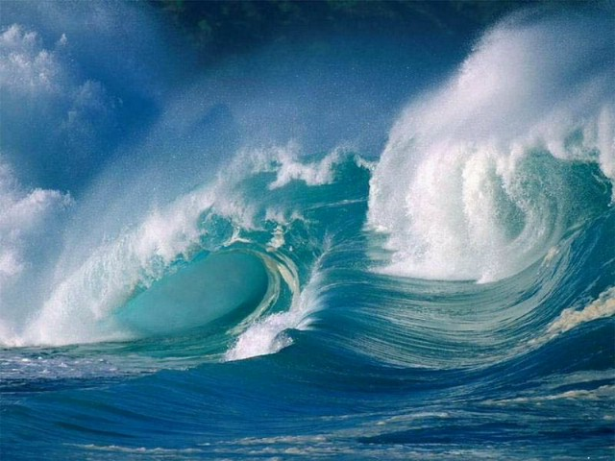 | Мировой океан – это гигантский маховик климата и погоды.

Мы привыкли к косым струям дождя, к утреннему туману, стелящемуся по низинам, к ручьям и рекам, занесенным снегом полям и инею на пожелтевшей траве. Иногда мы любуемся спокойным или бушующим морем, ослепительными ледниками, хрустальными озерами, в зеркале которых отражаются причудливые облака. Все это, запечатленное в нашей памяти, в музыке композиторов, стихах поэтов, полотнах художников – ВОДА.
Большую часть поверхностных вод занимают моря и океаны по массе более 90% от всей массы воды в гидросфере. Второе место принадлежит снежно-ледниковым образованиям. В самом крупном Антарктическом леднике сосредоточено примерно 2,410¹⁹ кг воды, в десять раз меньше в леднике Гренландия. Из малых составляющих поверхностных вод большая масса воды содержится в озерах. Самое крупное из них Каспийское море, площадь которого 371 тыс км², самое глубокое озеро Байкал (1620 км), самое мелкое – Чад (12 м).
Болота – другая малая составляющая наземных вод, промежуточное звено между озерами и подземными водами.
Их общая площадь около 3 млн км². Реки в отличие от озер и болот – быстрые транспортеры воды. Они разнообразны по протяженности и ширине, глубине, скорости движения. Длина Амазонки достигает радиуса земного, а малых рек и речушек с протяженностью менее 10 км только в России около 2 млн.
Кроме поверхностных вод, наша планета богата и подземными водами, лежащими близко к поверхности: родниками, ключами, гейзерами.

Все изменения, произошедшие с морями, океанами, реками и подземными водами не случайны: пожалуй, первое, что задумал и стал осуществлять еще древний житель Земли, было использование гидросферы.
Развитие цивилизации можно измерять в литрах потребляемой воды на душу населения. Сейчас в самой развитой стране мира – США – на душу населения потребляется в сутки около 7000 л воды. Человек каменного века потреблял, видимо, менее 10 л воды в сутки. Зато римляне в период расцвета Римского государства потребляли до 700 л воды на человека в сутки, т.е. намного больше, чем сейчас потребляют развивающиеся страны.
Все последующие до наших дней столетия – история быстрого увеличения потребления воды промышленностью, энергетикой, сельским хозяйством. В России 125 городов и промышленных центров потребляют каждый свыше 200 тыс м³ воды в сутки, при этом использование воды промышленностью в 6 раз превышает ее потребление городским населением. Вода, после ее использования населением, на промышленных предприятиях и в сельском хозяйстве сбрасывается в водоемы и реки, из них почти треть без очистки, стоками с полей выносятся различные химикаты, в морях и океанах огромные акватории загрязнены разливами нефти и т.д. Греческий герой Геракл, который с помощью вод реки очистил Авгиевы конюшни – первый известный нам в истории загрязнитель водоемов. Во все последующие столетия человек, как только мог, загрязнял реки и моря, неразумно использовал воду.
Наглядный пример такой неразумной деятельности человека в нашей местности – это загрязнение протекающей вдоль села речки «Волжанчик». Река медленно умирает. Год от года она становится все мельче и мельче. Летом в отдельных местах она настолько мелеет, что образуются островки, которые порастают осокой и другой влаголюбивой водной растительностью. У берега видны кучи мусора и ветви деревьев. В зимнее время жители села вывозят на лед навоз с подворий.

Вода в реке насыщена органикой, а от ее изобилия в летнее время вода в реке «цветет»,т.к. зеленые водоросли бурно развиваются на такой богатой питательной среде. Жители села давно забыли те времена, когда можно было искупаться в летний зной в прохладной чистой водичке Волжанчика. Река гибнет.
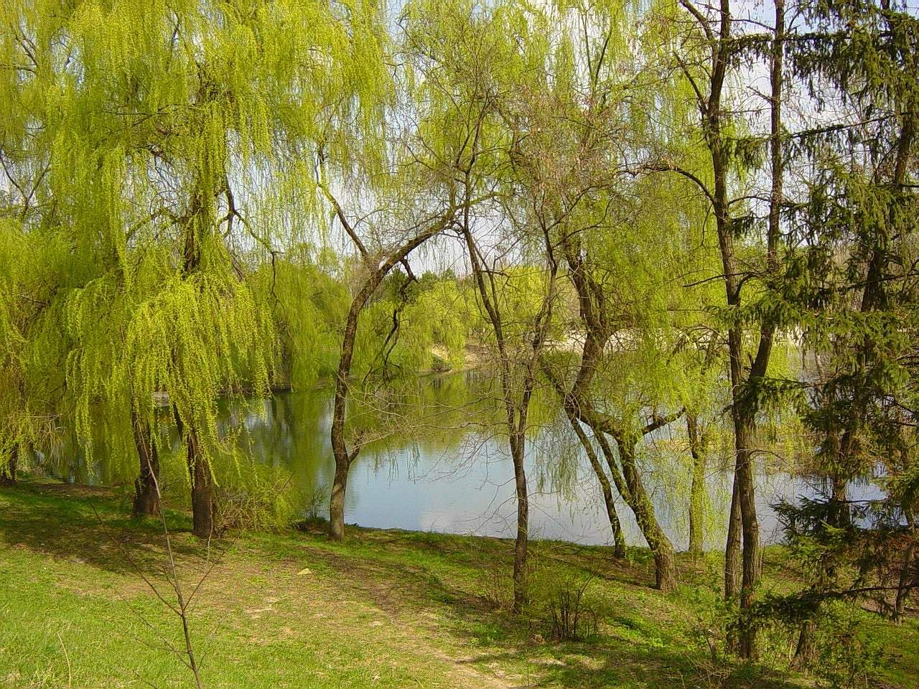
Любимым местом отдыха жителей села Чернавка является пруд Суходол. Он находится вдалеке от жилых домов. Но некогда руководство хозяйства устроило «хранилище» минеральных удобрений под открытым небом в бассейне пруда, 300-400 м от воды. Во время дождей, в весеннее половодье потоки воды вместе с удобрениями попадали в пруд. Местные владельцы автотранспорта устраивали мойки на берегу. И опять загрязненная нефтепродуктами вода стекала в пруд. И вот результат: по результатам проведенного санипедемстанцией анализа купаться в воде опасно для здоровья. Но Суходол по-прежнему остается местом отдыха людей. И хотя народная мудрость гласит: «Не плюй в колодец…» Но мы упорно плюем и также упорно пьем из него.
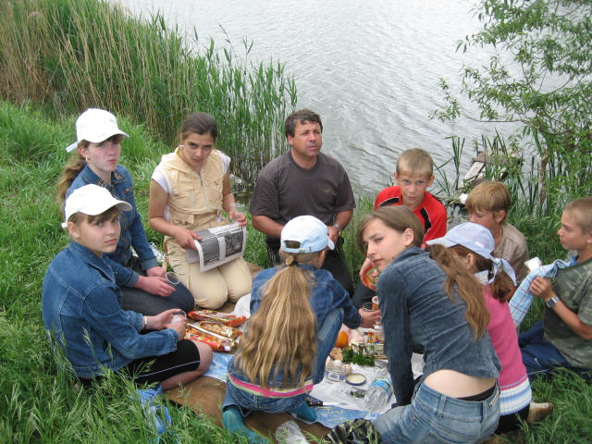
Сколько их, ручейков и речушек несет свои маленькие потоки в большие реки, а реки – в моря. По территории нашего Турковского района протекает одна из красивейших рек Европы – Хопер, неся свои воды в Дон. Если взглянуть на разлившийся Хопер, на «большую воду», обрамленную свежей зеленью верб, кленов, ивовых кустов, то на ум непременно придет знаменитая гоголевская фраза: «Чуден Днепр при тихой погоде…» Но чудес не бывает. Уровень воды падает до самой низкой отметки, Хопер «худеет», сжимается, точно шагреневая кожа. Если заглянуть в историю, то там можно прочитать о том , что Хопер играл важную роль в транспортной системе страны. Но бездумная хозяйственная деятельность и здесь сыграла свою роковую роль. Хищническая рубка леса, уменьшение скорости течения реки, в конечном итоге привело к увеличению донных отложений, заилению донных родников. Хопер мелет год от года. Одной из главных причин заболачивания Хопра является сброс в водоем отходов, содержащих большое количество органических веществ. Они-то и способствуют разрастанию болотной растительности.
На территории нашего села есть еще одна разновидность водных источников. Это родники. Они издавна использовались населением для пищевых целей. Сколько таких зеркальных родников в разных уголках нашей родины. В их чистой холодной воде, как в зеркале отражается главная суть человеческой натуры: любовь и забота о ближнем – матушке природе. Что может быть важнее и приятнее сохранения , приумножения ее богатств.

На территории с.Чернавка в ходе поисковой работы было обнаружено пять родников. На данный момент действующим был только один.
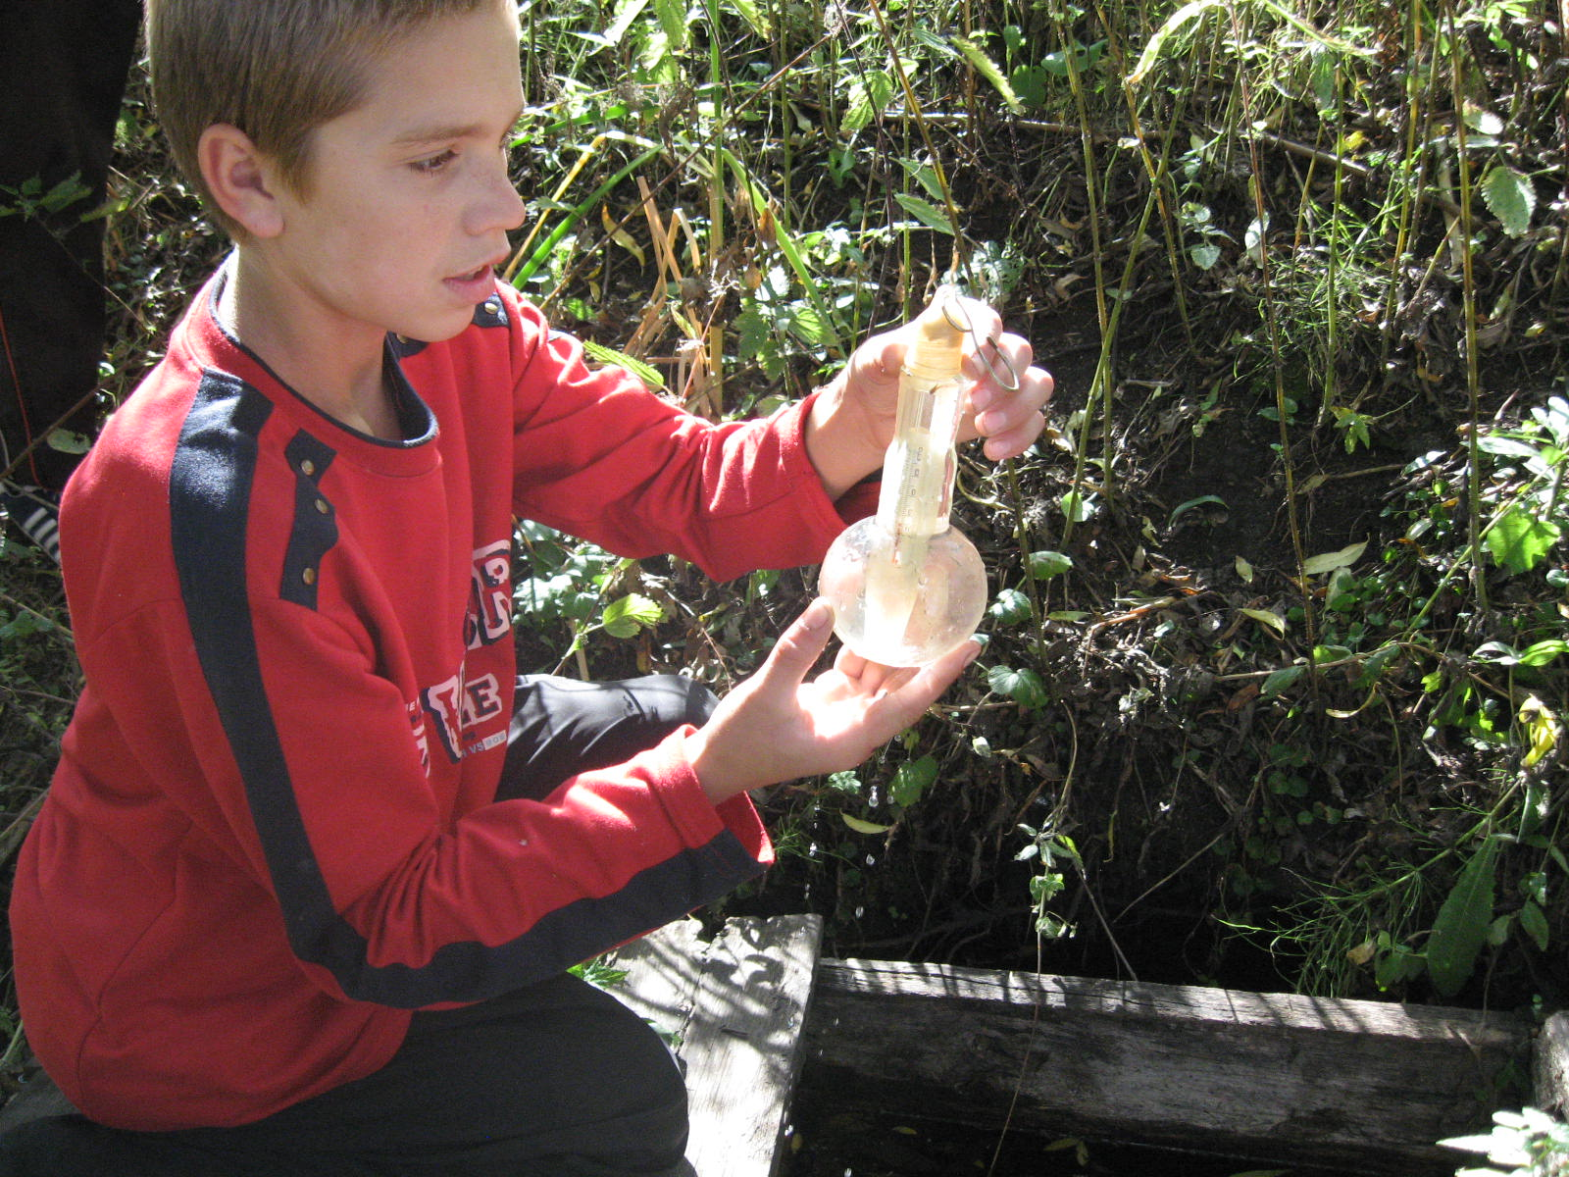
Остальные – в заброшенном состоянии. Силами учащихся экологического кружка в рамках программы «Хрустальный родник» был создан и ныне действует этот живительный и целебный источник воды с поэтическим названием «Лосиная тропа».
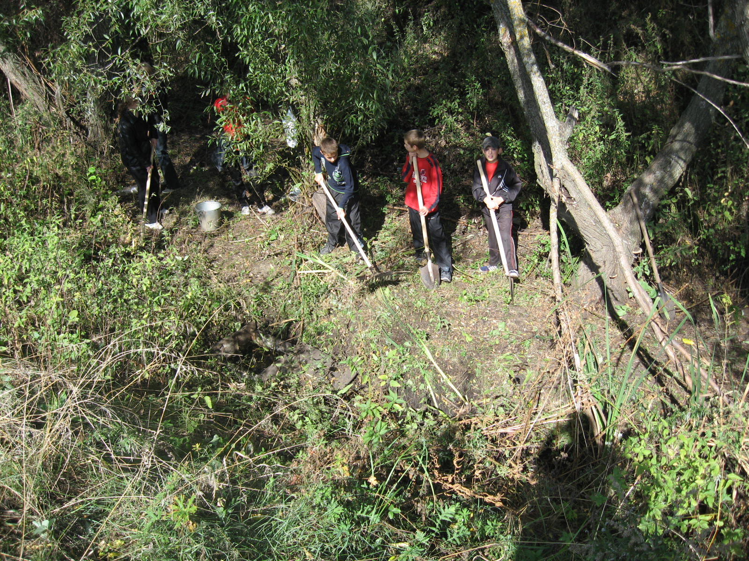 | 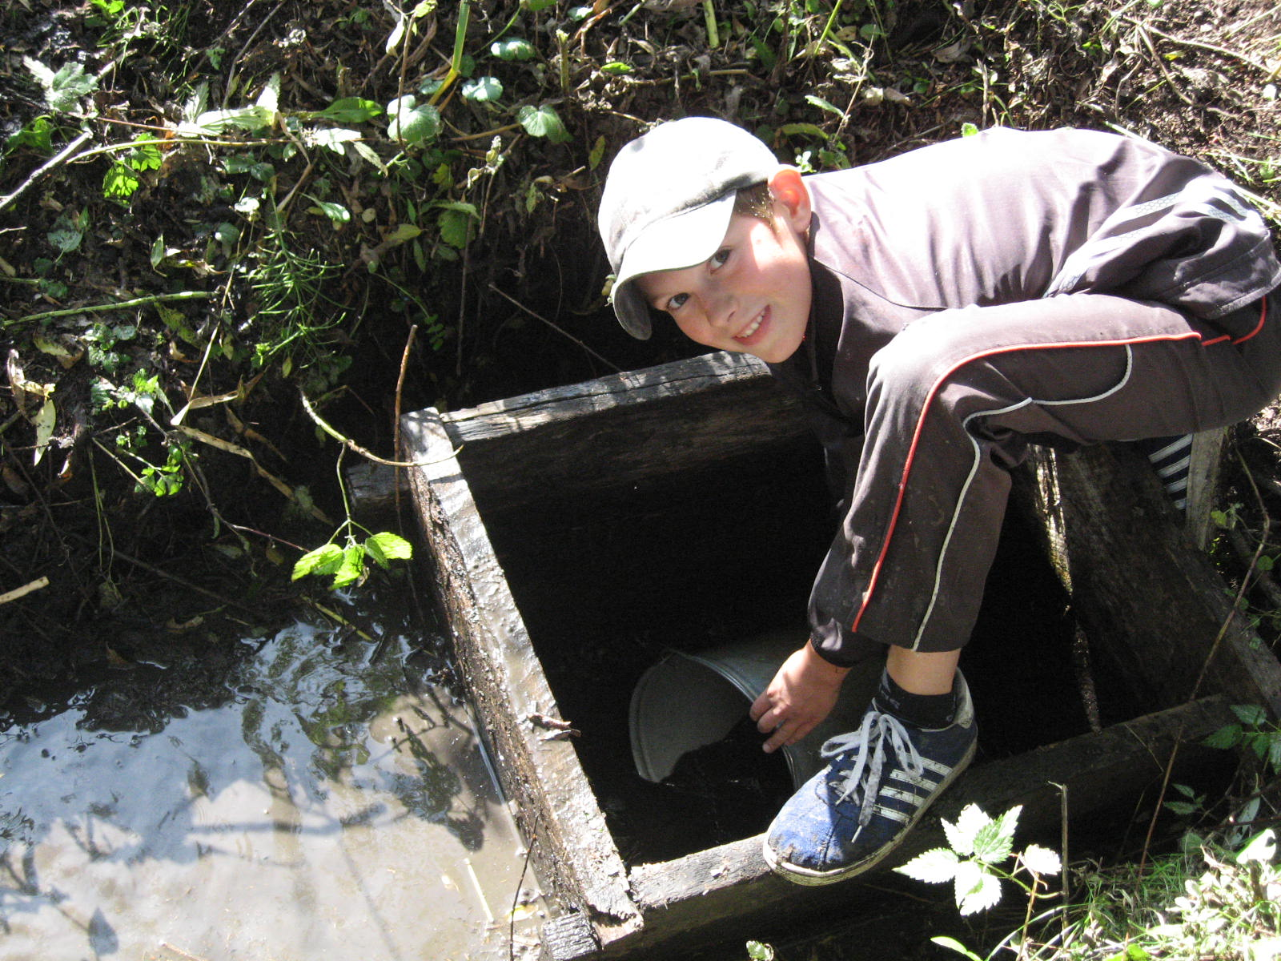
В течение всего года ребята ухаживают за родником: производят вырубку поросли и уборку опавшей листвы и травы, очистку дна от ила и засыпку песком, улучшают и благоустраивают территорию.
Развитие у детей чувства причастности к решению экологических проблем через включение их в различные виды деятельности, исследование, обследование, восстановление и охрана природных объектов – необходимое условие решения накопившихся проблем нашего общества. Кто–то мудрый сказал: «Тот, кто не делает добро, когда имеет возможность делать его, будет страдать сам».

Пусть эти слова заставят задуматься каждого. Пусть строки поэта С.Куняева прозвучат страстным призывом к современникам.
Я люблю тебя, большое время,
Но прошу – прислушайся ко мне:
Не убей последнего тайменя,
Пусть гуляет в темной глубине.
Не губи последнего болота,
Загнанного волка пощади,
Чтобы на земле осталось что-то,
От чего щемит в моей груди.

